Методы обследования в ревматологии. Дифференциальная диагностика и терапия артропатий. Ревматоидный артрит, остеоартроз, подагра.
Ознакомьтесь с методическими рекомендациями https://krasgmu.ru/index.php?page[org]=umkd_metod_tl&tl_id=163087&metod_type=0&metod_class=1
Клинические рекомендации по ревматоидному артриту (http://www.rheumatolog.ru/experts/klinicheskie-rekomendacii)
Примеры рентгенограмм по теме https://krasgmu.ru/index.php?page[common]=content&id=160720
Задание №1.
1. КАКИЕ СУСТАВЫ НАИБОЛЕЕ ЧАСТО ПОРАЖАЮТСЯ ПРИ РЕВМАТОИДНОМ АРТРИТЕ?:
1) Тазобедренные суставы;
2) Проксимальные межфаланговые суставы;
3) Первый пятно-запястный сустав;
4) Дистальные межфаланговые суставы;
5) Плечевые суставы;
2. ОБЛАСТЬ НАИБОЛЕЕ ЧАСТОЙ ЛОКАЛИЗАЦИИ РЕВМАТОИДНЫХ УЗЕЛКОВ?:
1) Сгибательная поверхность дистальных межфаланговых суставов;
2) Волосистая часть головы;
3) Разгибательная поверхность проксимальных межфаланговых суставов;
4) Разгибательная поверхность локтевой кости вблизи локтевого сустава;
5) Ушные раковины;
3. КАКИЕ СУСТАВЫ НЕ ПОРАЖАЮТСЯ ПРИ РА?:
1) Грудного и поясничного отделов позвоночника;
2) Проксимальные межфаланговые суставы мизинца;
3) Илеосакральные сочленения;
4) 1 плюснефаланговые суставы;
5) Дистальные межфаланговые суставы;
4. К МАРКЕРАМ РЕВМАТОИДНОГО АРТРИТА НЕ ОТНОСЯТ?:
1) РФ+;
2) Эрозии суставных поверхностей;
3) Ревматоидная кисть;
4) Двусторонний сакроилеит;
5) АЦЦП;
5. КАКИЕ КЛИНИЧЕСКИЕ ПРОЯВЛЕНИЯ НЕ ХАРАКТЕРНЫ ДЛЯ РА В ПОЖИЛОМ ВОЗРАСТЕ?:
1) Поражение крупных суставов;
2) РФ-;
3) Острое начало;
4) Быстрое развитие костных деструкций;
5) Спленомегалия;
6. ФАКТОРЫ РИСКА ОСТЕОАРТРОЗА:
1) Низкая масса тела;
2) Ожирение;
3) Инфекция;
4) Переломы костей в анамнезе;
5) Стресс;
7. ДЛЯ ОСТЕОАРТРОЗА ХАРАКТЕРНЫ РЕНТГЕНОЛОГИЧЕСКИЕ ИЗМЕНЕНИЯ:
1) Множественные эрозии суставных поверхностей;
2) Остеофитоз;
3) Остеопороз;
4) Подвывихи суставов;
5) Остеомаляция;
8. АРТРОЗУ ДИСТАЛЬНЫХ МЕЖФАЛАНГОВЫХ СУСТАВОВ В ОТЛИЧИЕ ОТ АРТРОЗА ДРУГОЙ ЛОКАЛИЗАЦИИ ПРИСУЩ РЕНТГЕНОЛОГИЧЕСКИЙ ПРИЗНАК:
1) Костные разрастания;
2) Сужение суставной щели;
3) Расширение суставных поверхностей;
4) «Суставные мыши»;
5) Узурация суставных поверхностей;
9. КАКОЙ НПВП ПРЕДПОЧТИТЕЛЬНЕЙ ИСПОЛЬЗОВАТЬ ДЛЯ КУПИРОВАНИЯ БОЛИ ПРИ ОСТЕОАРТРОЗЕ ПРИ ЯЗВЕННОМ АНАМНЕЗЕ:
1) НПВП селективного действия;
2) НПВП не селективного действия;
3) НПВП не используются для купирования боли при остеоартрозе;
4) Используются только местные средства;
5) Диклофенак;
10. НАИБОЛЕЕ ЧАСТЫЕ ОСЛОЖНЕНИЯ СО СТОРОНЫ ЖКТ ПРИ ДЛИТЕЛЬНОМ ИСПОЛЬЗОВАНИИ НПВП:
1) Не бывает осложнений со стороны ЖКТ при использовании НПВП;
2) НПВП-гастропатии;
3) Желтуха;
4) Диарея;
5) ЖКБ;

Ответы: 1-4,2-3,3-5,4-4,5-5,6-2,7-2,8-1,9-1,10-2
Задание №2
Опишите рентгенограммы https://krasgmu.ru/index.php?page[common]=content&id=160722, поставьте диагноз, укажите стадию заболевания.
Задание №3
Ознакомьтесь с условиями задачи и дайте развернутые ответы на вопросы и выпишите рецепты.
Мужчина 45 лет обратился к врачу с жалобами на боль в левом колене, которая началась накануне, ночью. Со слов пациента, боль появилась внезапно, когда он уже лег спать после обильного ужина. В течение примерно 3 часов боль была очень интенсивной, в связи с чем пациент принял парацетамол две таблетки по 500 мг, после чего боль несколько уменьшилась, но полностью не купировалась.
Пациент отрицает аналогичные приступы болей в колене ранее, однако несколько месяцев назад был эпизод интенсивной боли в первом плюснефаланговом суставе правой стопы после переохлаждения, сопровождавшийся покраснением сустава и невозможностью опираться на ногу. Тот эпизод прошел полностью самостоятельно без какого-либо лечения в течение 3 суток, наиболее интенсивной была боль в первые 3-4 часа.
Пациент отрицает факты травм, операций, гемотрансфузий. В течение 2 лет страдает артериальной гипертензией, по поводу которой принимает гидрохлортиазид. Накануне вечером пациент употреблял большое количество красного вина и ел мясные отбивные, так как отмечал семейное событие. Курение, употребление наркотических препаратов отрицает.
При осмотре: рост 180 см, масса тела 109 кг, ИМТ 33,6 кг/м². Температура тела 37,1°С, ЧСС – 90 ударов в минуту, частота дыхания 22 в минуту, АД – 129/88 мм.рт.ст. Кожные покровы обычной окраски, имеется незначительная гиперемия воротниковой зоны. Со стороны органов дыхания и сердечно-сосудистой системы без отклонений от нормы, живот мягкий, безболезненный, размеры печени и селезѐнки в пределах нормы. Левый коленный сустав увеличен в объѐме за счѐт экссудации, кожа над ним гиперемирована, локальная температура повышена. Пациент ограничивает активные движения в суставе из-за болей, придает колену полусогнутое положение. Пассивные движения ограничены в таком же объѐме, при максимальном сгибании и разгибании боль усиливается. Пальпация сустава резко болезненна, определяется значительный выпот в коленном суставе, крепитация отсутствует. Другие суставы без патологических проявлений, объем движений в них полный. Увеличения паховых лимфатических узлов нет. В общем анализе крови имеется лейкоцитоз 9,1*10⁹/л, сдвига лейкоцитарной формулы нет, СОЭ 28 мм/ч, в остальном – без отклонений.
Вопросы:
- Опишите основные характеристики суставного синдрома у данного пациента.
- Какой наиболее вероятный предположительный диагноз? Сформулируйте диагноз.
- Какие диагностические исследования будут являться ключевыми для подтверждения диагноза?
- Какие клинические признаки указывают на предполагаемый диагноз?
- Как купировать обострение данного заболевания. Рекомендации по диете?
- Каковы принципы медикаментозной терапии данного заболевания? Выпишите рецепты

Дифференциальный диагноз РА при остром начале с ревматическим полиартритом и инфекционными артритами
Дифференциальный диагноз ОА с РА при поражении кистей
Генноинженерная терапия при РА
10. Понятие базисной терапии при РА
11. Выбор НПВП при РА

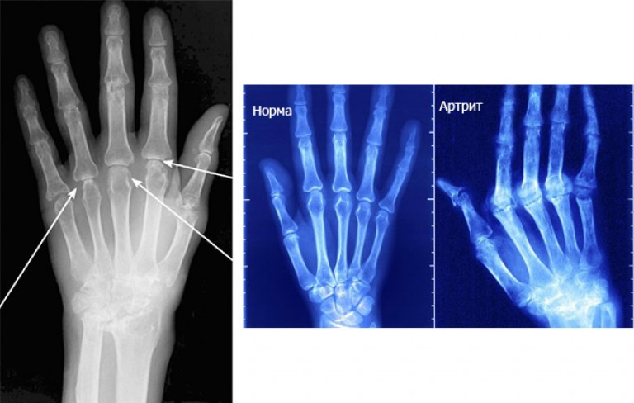
Рисунок 1. Ревматоидный артрит.
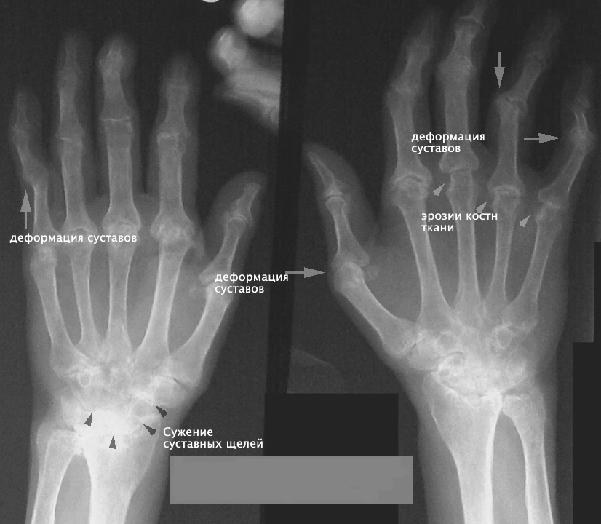
Рисунок 2. Остеоартроз коленных суставов
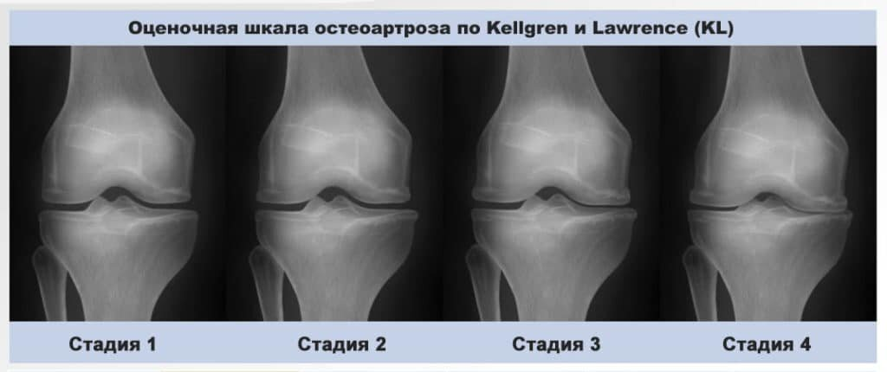
Рисунок 3. Подагрический артрит
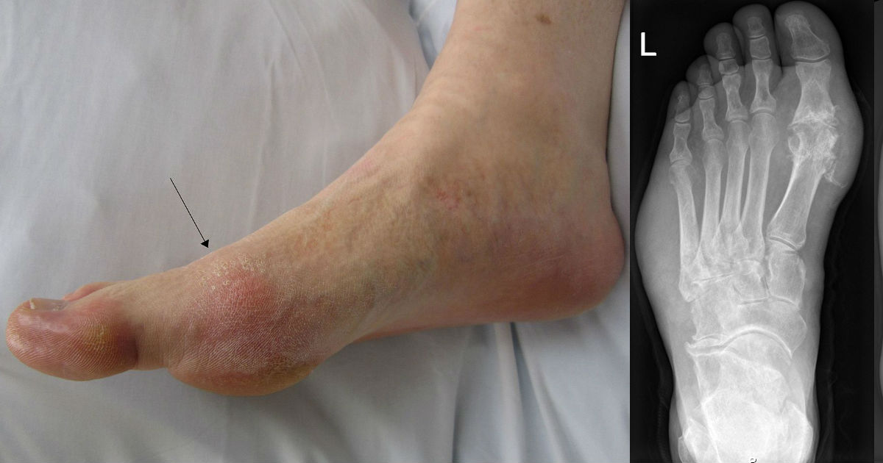

Рентгенограмма №1
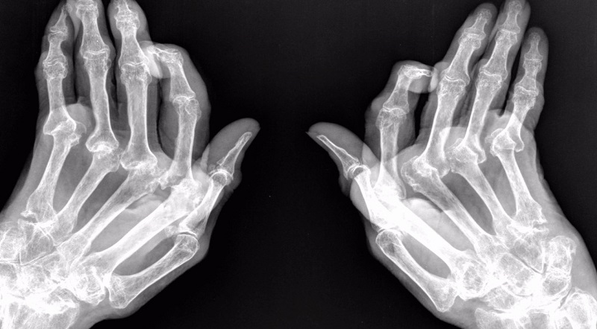
№2
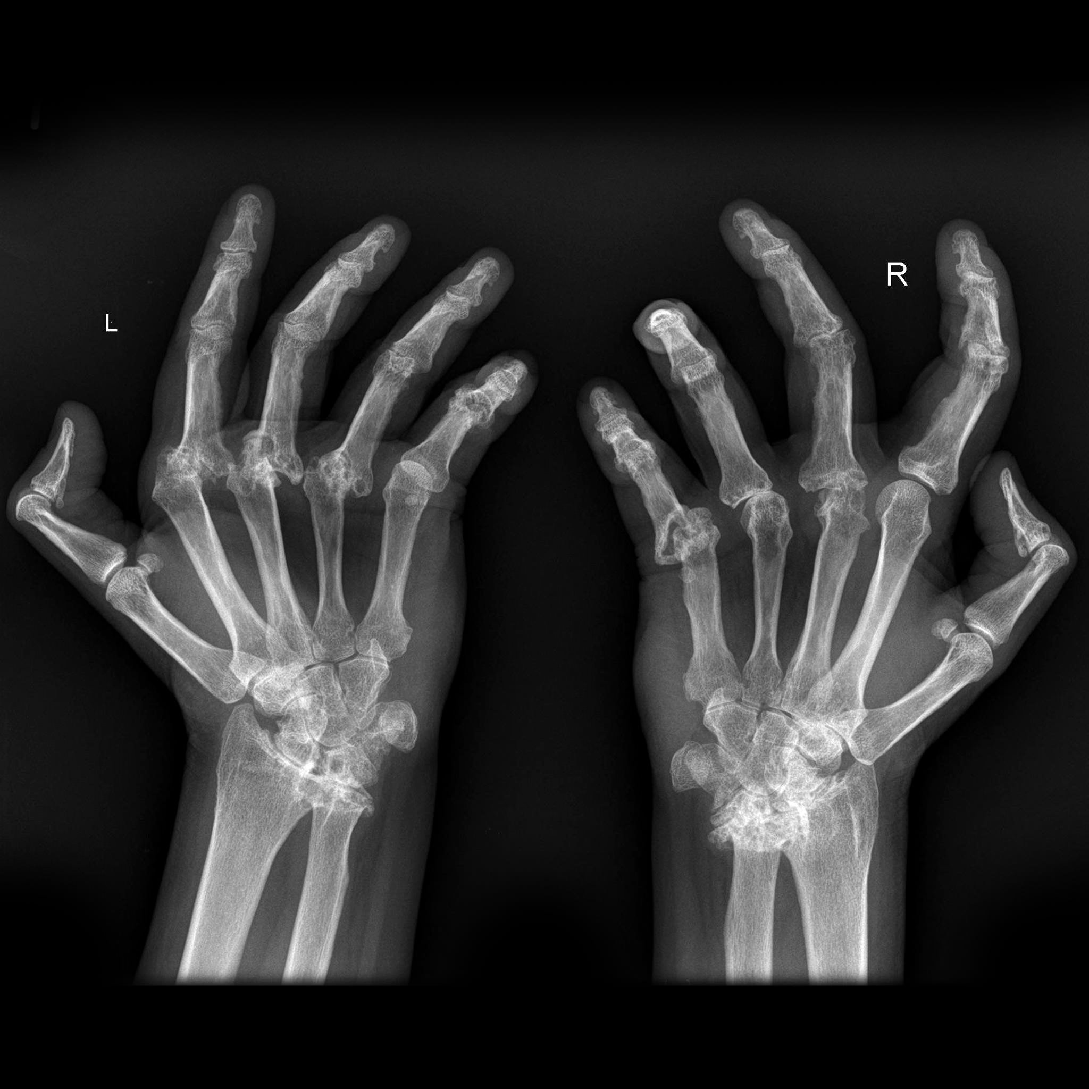

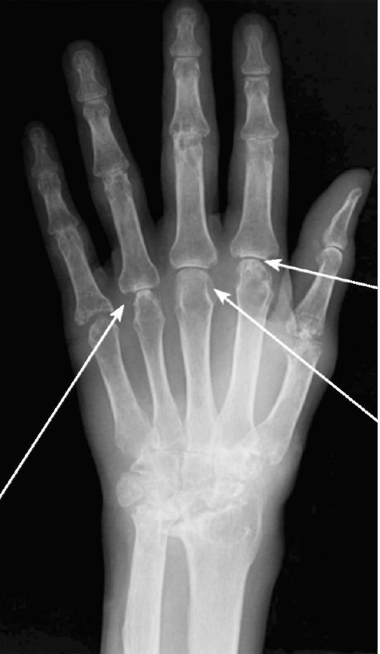

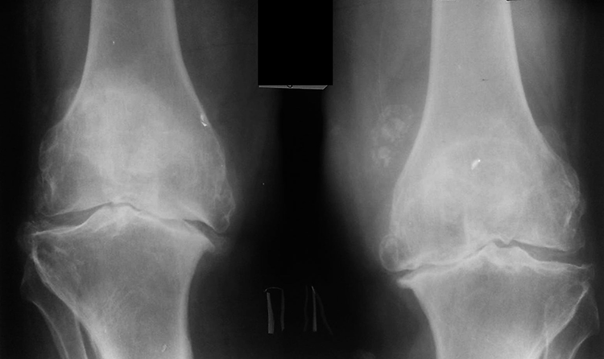
Рентгенограмма №3
